Gazetka promocyjna Auchan
Czy wiesz, że z gazetką promocyjną Auchan możesz robić swoje zakupy jeszcze taniej? Znajdziesz w niej wiele aktualnych promocji, dzięki którym będziesz mógł zaplanować swoje zakupy i zaoszczędzić zarówno czas, jak i pieniądze!

Sieć hipermarketów Auchan
Auchan jest francuską siecią hipermarketów, która zyskała dużą popularność w całej Europie, a w szczególności w Polsce. Została założona w 1961 roku przez rodzinę Mulliez i od tego czasu wciąż się rozwija, regularnie poszerzając swój asortyment produktów. W sieci Auchan oprócz szerokiej gamy artykułów spożywczych można znaleźć także akcesoria domowe, ogrodowe, dziecięce, elektroniczne i wiele innych. Obecnie sklepy Auchan można znaleźć w 17 krajach na całym świecie.
Gazetka promocyjna Auchan - bądź na bieżąco
Auchan systematycznie oferuje swoim klientom gazetki, w których można znaleźć wszystkie aktualne promocje oferowane przez sklepy tej sieci. Gazetka promocyjna Auchan zawiera bardzo dużo produktów w atrakcyjnych cenach, wśród których każdy konsument może znaleźć coś dla siebie. Serdecznie zachęcamy do zapoznania się z aktualnymi promocjami sieci Auchan!
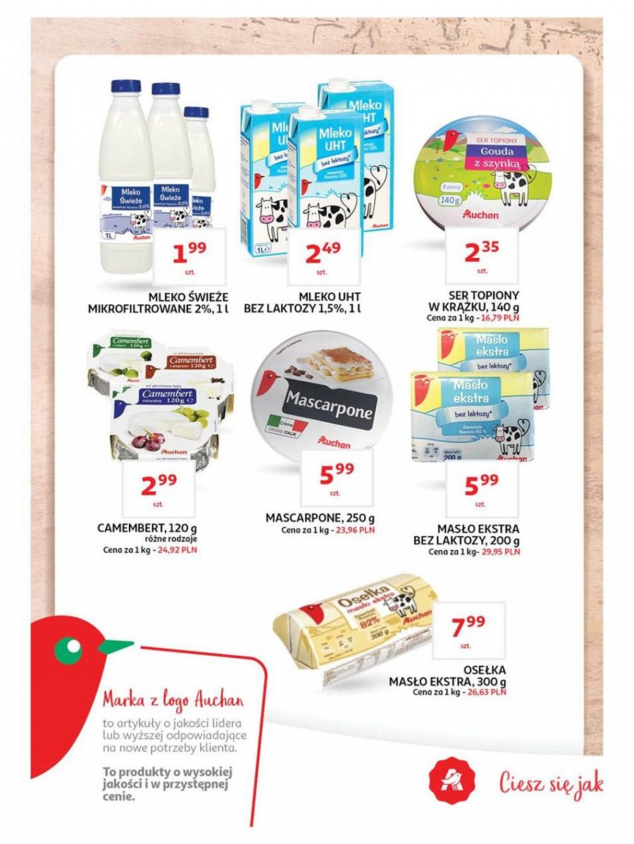
Sprawdź: gazetka promocyjna Auchan!

